|  |  |  |  |  |  |
| --- | --- | --- | --- | --- | --- |
| **주차** |  | **기간** | 2023.12.26  2024.01.01 | **지도교수** | (서명) |
| 이번주 한일 요약 | 캐릭터 재 리깅 및 사용할 장비 오브젝트 제작 캐릭터 기본 자세 애니메이션 제작 | | | | |

<상세 수행내용>

재리깅 및 바디페인팅 작업 재개

손가락 바디웨이트 재작업 - 애니메이션에서 손가락을 구부릴 때 겹쳐지는 현상 발생  
손가락을 움직일 때 2개의 본에 0.5이상의 영향을 받는 상태에서 손을 내릴 경우 마디 별 웨이트에 의해 관절이 손 마디 보다 더욱 움직이는 문제가 있었다. 마디 부분 페이스를 선택하고 1.0으로 칠하고 관절 파트를 점만 선택한 상태에서 웨이트 값을 0.5로 적용하면 해당 파트에 관절이 움직일 때 위에 마디에 본과 아래 마디에 본에 영향을 0.5씩 받아서 비교적자연스럽게 움직일 수 있다.

좌측은 기존에 임의로 조정했을 때 각도를 내렸을 때 관절부가 겹쳐지지만 오른편은 해당방식으로 해서 각도를 내려도 겹쳐지지 않는다.  
하지만 여전히 본을 따라가지 않는다.

리깅할 때 기본 모델을 제공하는 에드온을 사용했는데 해당 에드온에서 과한 움직임에 보정이 있어 이런 현상이 발생한 것으로 추정

테스트 해본 결과 생성한 본에서는 구겨짐 없이 잘 따라옴

오토리깅 관련 자료 부족>>>리깅 재작업

리깅 재작업 + 바디페인팅 재작업 + 바디페인팅 정보 옷으로 전송하기

블렌더 바디페인팅 작업중 딱 달라 붙는 옷을 작업 할 경우 몸에 움직임에 옷이 따라 가지 못해서 옷을 몸이 뚫거나 몸이 옷을 뚫는 경우가 있다.  
이때 블렌더에 모디파이를 활용할 경우 빠르게 바디에 칠한 바디웨이팅을 그대로 옮겨올 수 있다.

UpperChest에 대한 바디웨이팅이 현재 칠한 상태가 아니다.

기존에 바디에 칠해진 바디페인팅

소스에서 바디페인팅을 받아올 대상을 선택하고  
버텍스 그룹에서 받아올 버텍스 그룹을 선택한다.  
현재 root를 기반으로 만들어진 본데이터임으로 root에서 가져온다  
이후 버텍스 데이터를 체크하고 버텍스 그룹을 선택한 이후 해당 모디파이를 적용시키면

딱 달라 붙는 형태이지만 티어나오거나 하지 않는다.

플레이어가 사용하는 청소기와 같은 형태의 무기 제작

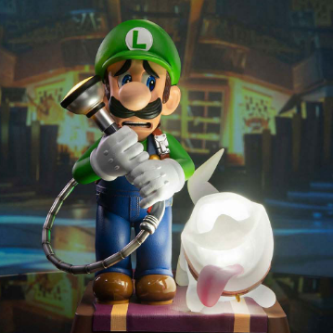

루이지 맨션,파워 워시,화염방사기등의 래퍼런스를 참고함

기존에 리깅한 상태에서 해당 본을 지우고 다시 본을 생성하는 과정에서 그룹화에 문제가 생긴 것 같다.

|  |  |  |  |
| --- | --- | --- | --- |
| **문제점 정리** |  | | |
| **해결방안** |  | | |
| **다음주차** |  | **다음기간** | 2024.01.09~2024.01.16 |
| **다음주 할일** | 캐릭터 애니메이션 이동,공격,상태이상 애니메이션 제작 | | |
| **지도 교수**  **Comment** |  | | |